

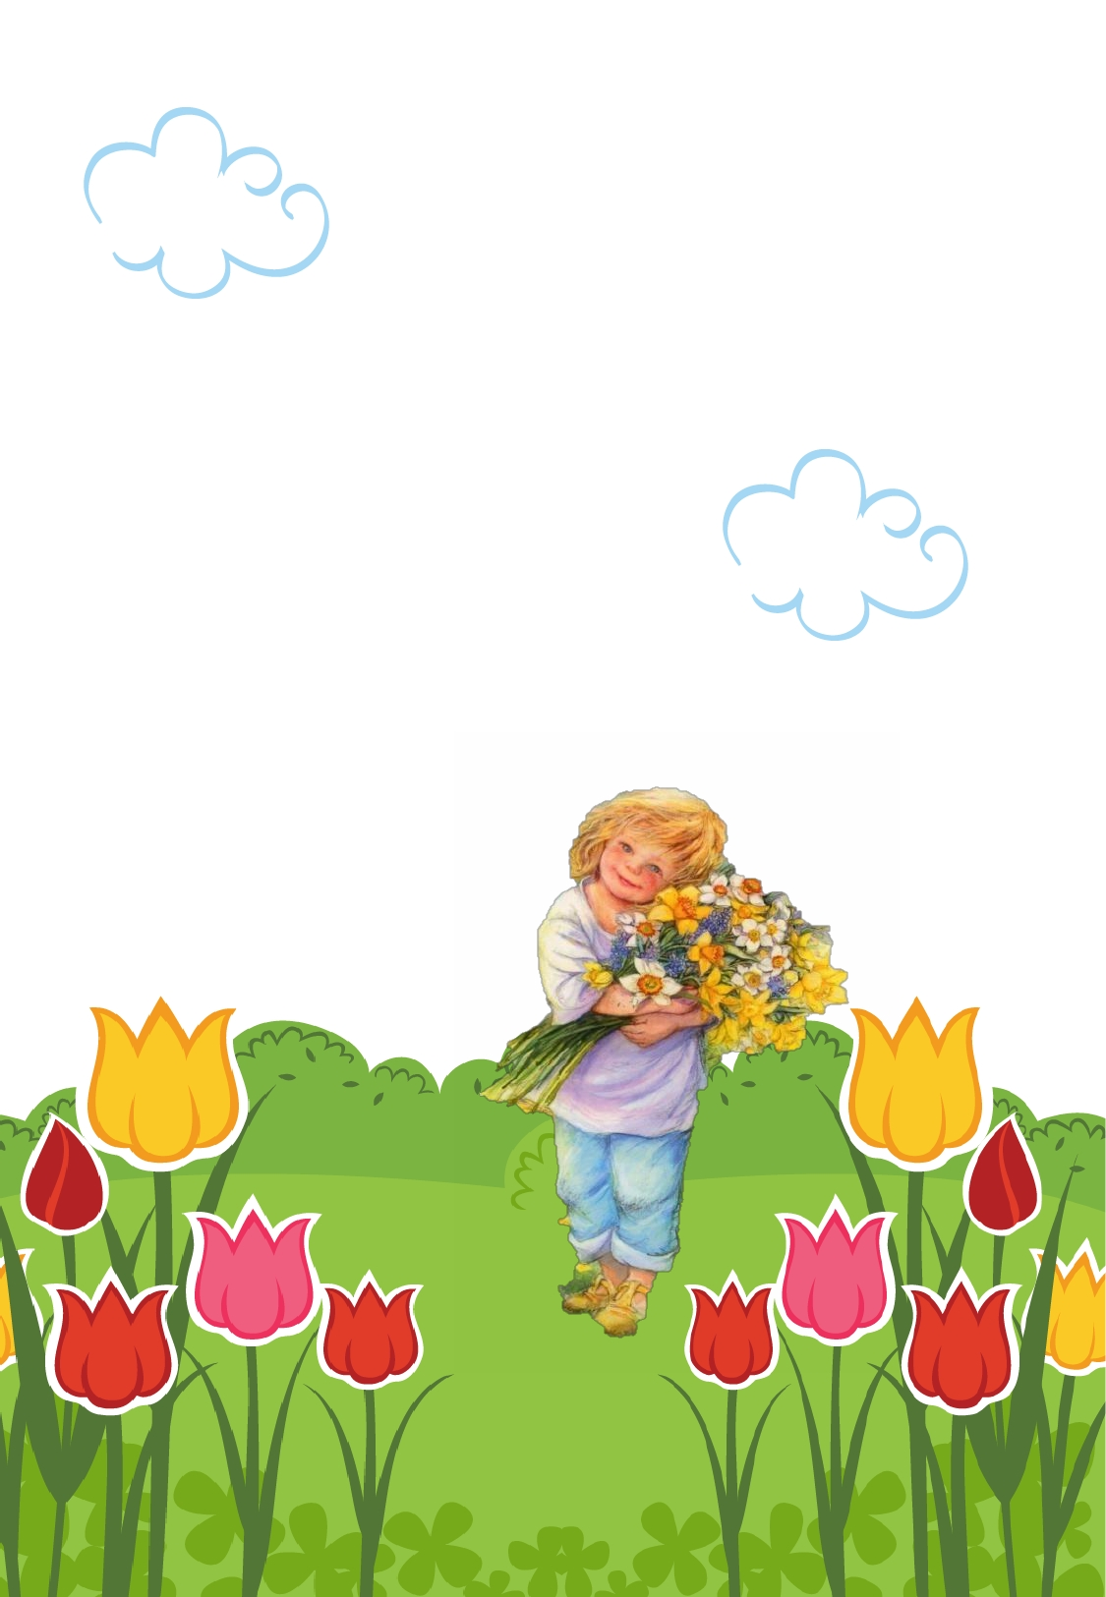Și a întîlnit într-o zi iepurașul cu ochi **<ochi>** o fată frumoasă, cu flori în mînă.

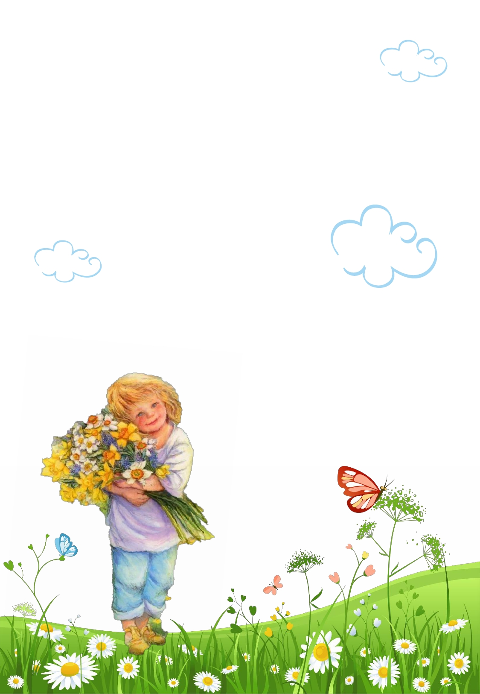Au cutreierat ei 3 zile și 3 nopți Tărîmurile

Verzi, ca să aleagă cele mai frumoase

flori și să asculte cele mai duioase cîntări ale vrăbiuților și pițigoilor.

Au cules romanițe, ghiocei, păpădii și violete și maci. **<nume>** a decis să prindă și un fluturaș, dar nu i-a reușit.

Fluturii pot să zboare repede, și să se ascundă bine. Fluturii se așează pe flori, le miros și le ajută să crească. Fluturii sunt ajutorul Mamei-Natura.

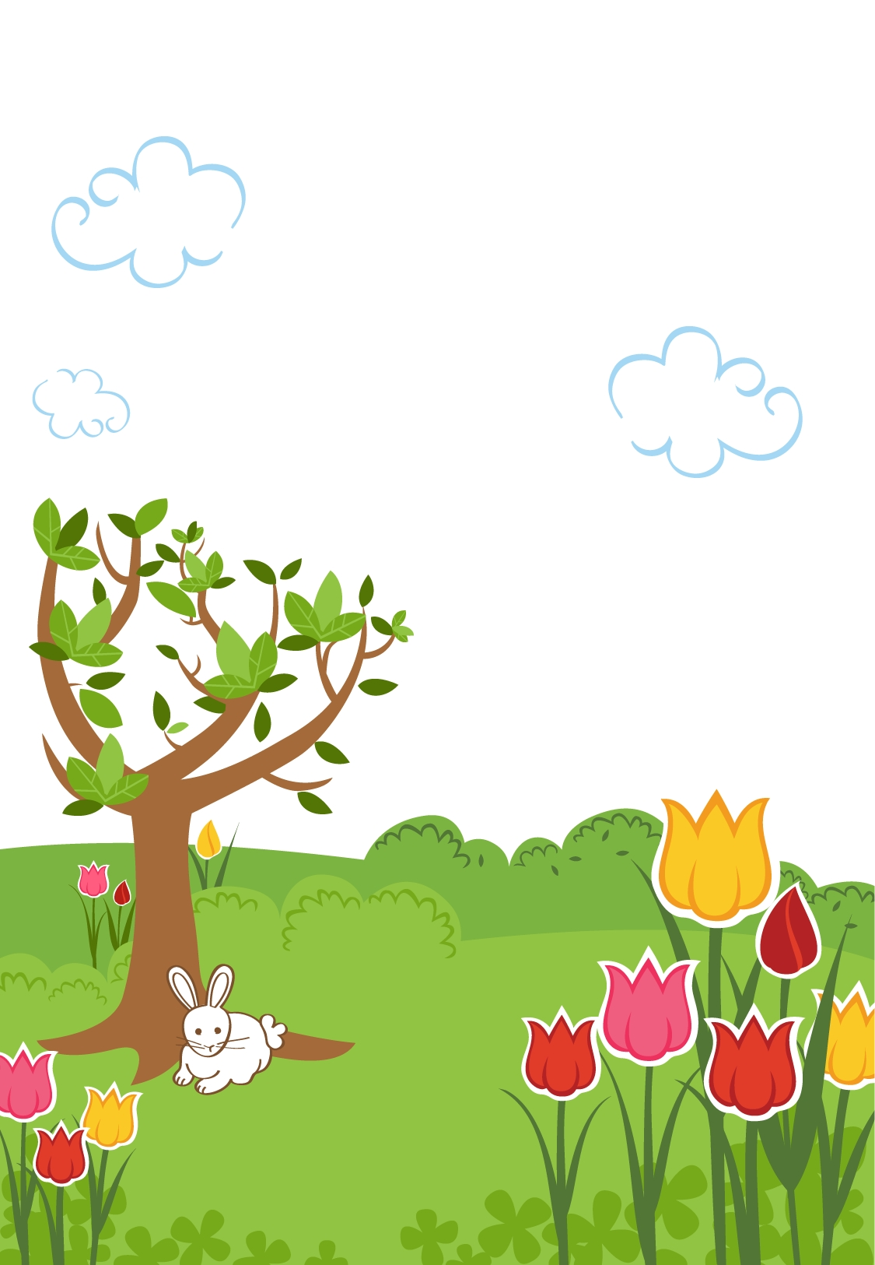Au ajuns aici și au decis să rămînă, pentru

că un loc mai frumos și mai pitoresc ca acesta nu au mai văzut pînă acum.

A fost odată ca niciodată, un iepuraș pe

nume **<nume>.** Iepurașul avea doar **<varsta>** ani.

Blana **<par>** a iepurașului semăna cu <met_par>**.**

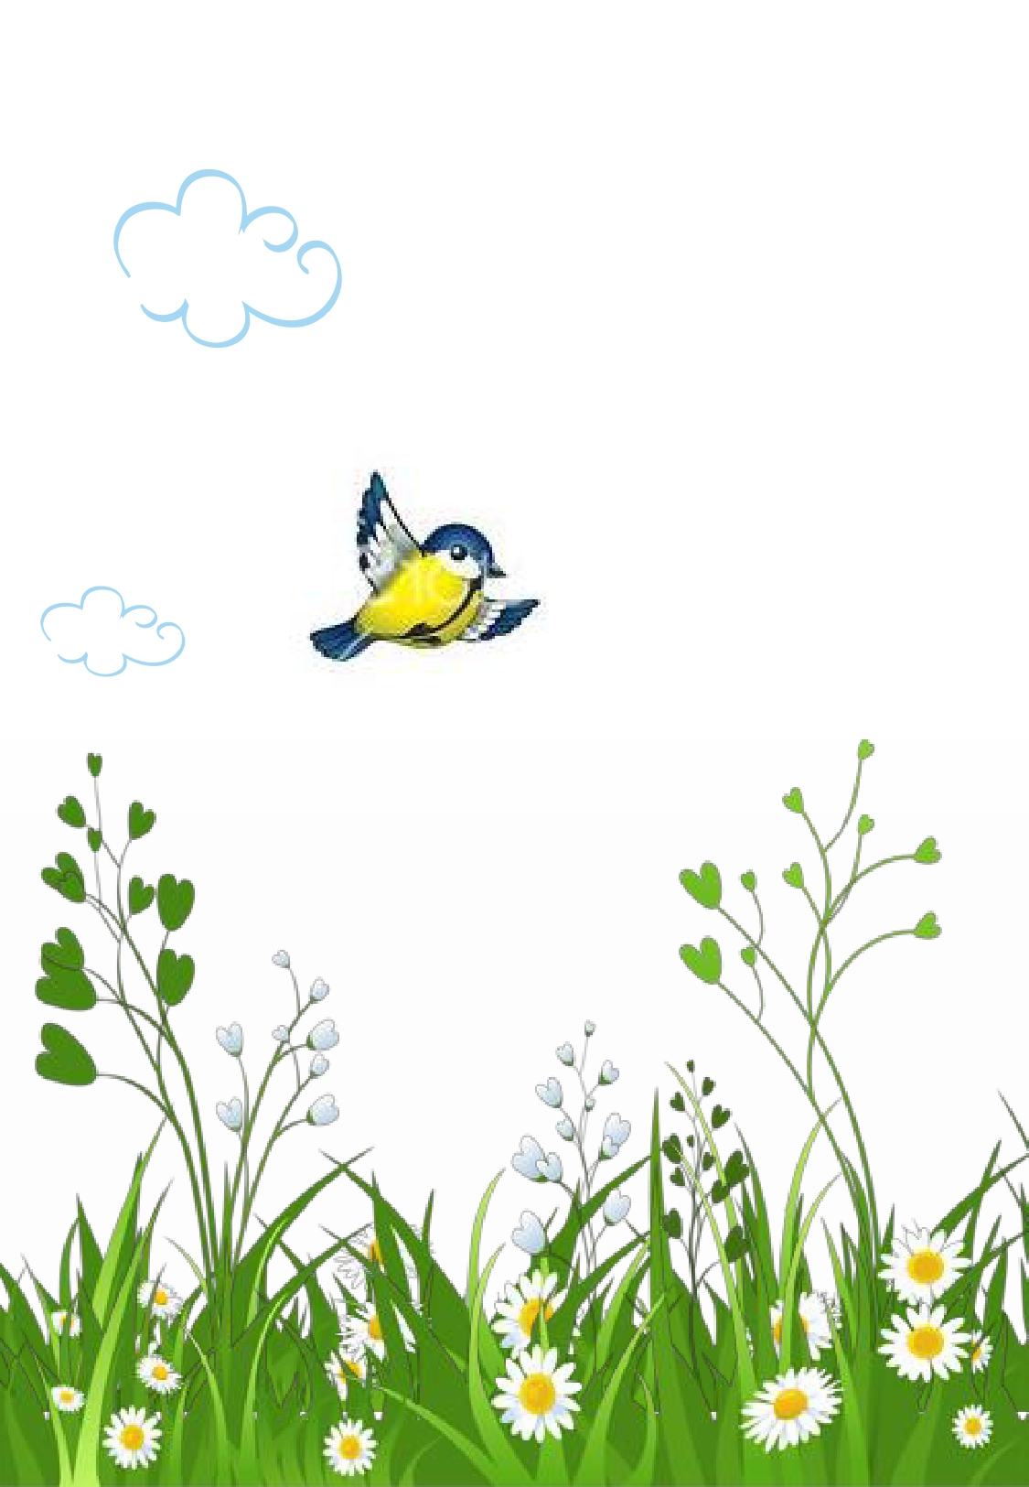În drum, **<nume>** și **fetița** au întîlnit două păsărele.

Păsărelele i-au îndrumat spre

Tărîmul Florilor Fermecate.

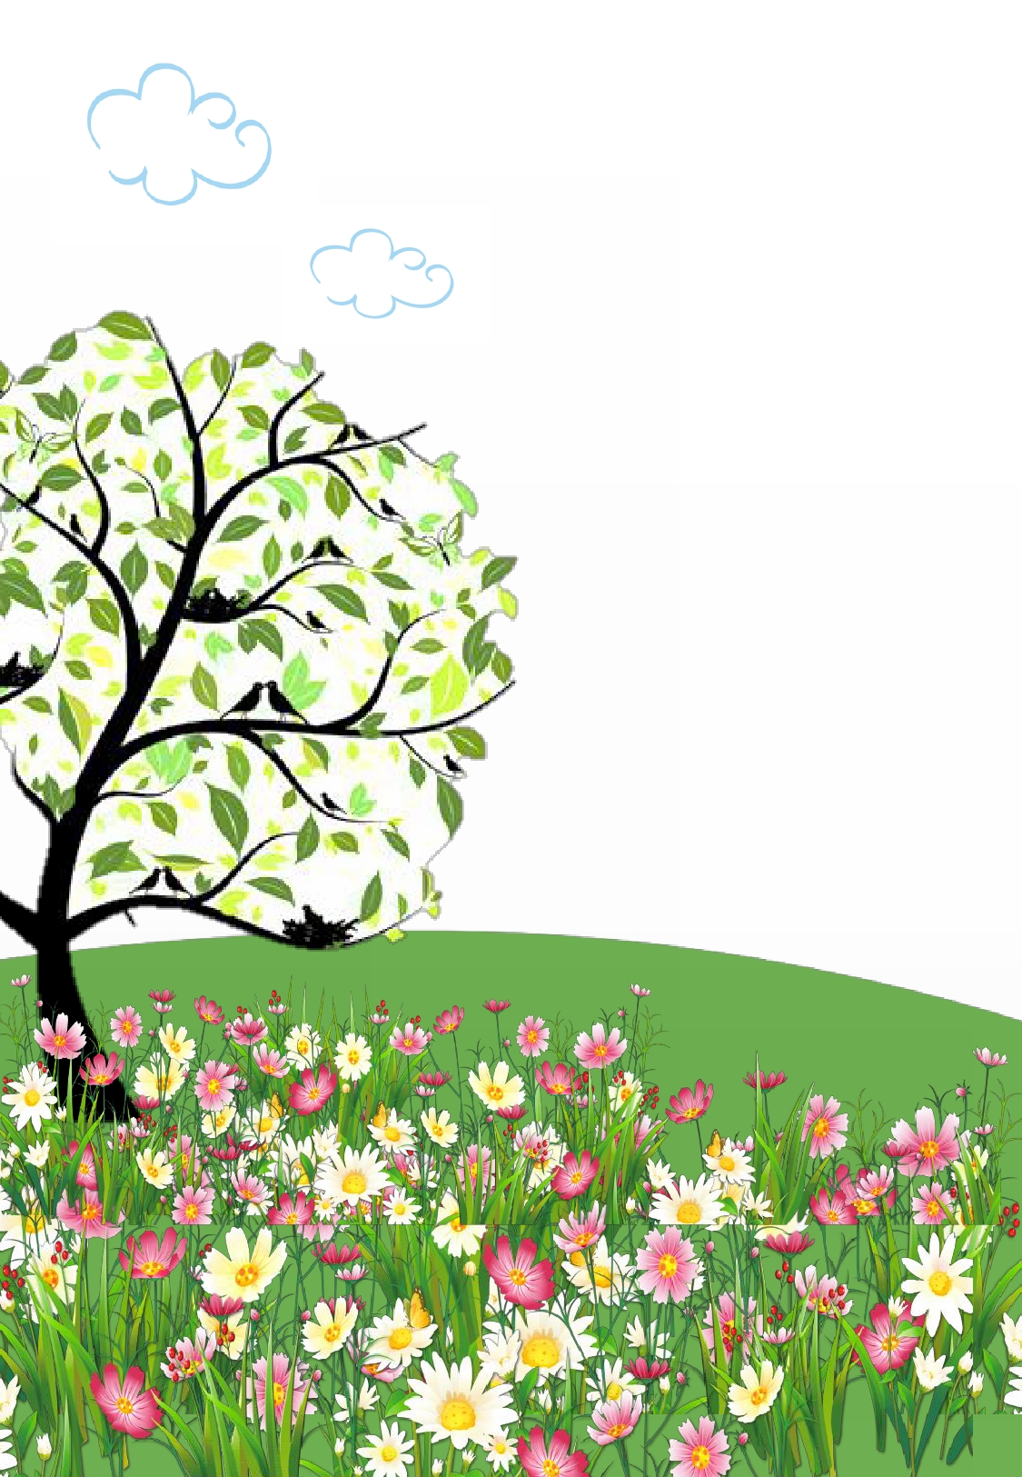Ce frumusețe!

E Tărîmul Florilor Fermecate!

Pentru **<for> <nume>**

De la **<from>**